VTEK1 Versorgungsstecker (Einbauteil)

- Verchromter Versorgungsstecker für Fahrzeuge
- 2 Ladekreise 12-24V DC
- 3 Phasen 230/400V AC
- Anschluss für Ablöseüberwachung
- Druckluftanschluss
- Luftdruck von 0-10bar, Sonderausführung bis 40bar
- Steuersignal für "stromlose Kontakttrennung"
- Schlagfestes und spritzwassergeschütztes Gehäuse

Technische Daten:
- Ladestrom: 20A DC (Nennstrom)
- Wechselstrom: 12A (Nennstrom)
- Fahrzeug- Luftversorgung: 0-10 (40) bar
- Abspreng- Luftversorgung: 2-6 bar
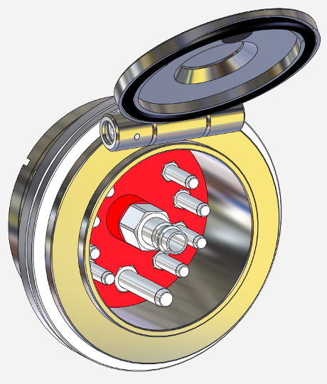
- Umgebungstemperatur: -20°C - 60°C

